BÀI 20: PHẦN MỀM LEARN TYPING QUICK & EASY:

GIỚI THIỆU HÀNG PHÍM DƯỚI

* MỤC TIÊU BÀI HỌC:

- Các em nắm được cách đặt các ngón tay lên hàng phím dưới.

- Làm các bài tập kết hợp gõ hàng phím dưới và hàng phím cơ bản.

HOẠT ĐỘNG 1: BẢO VỆ SỨC KHỎE

- Tư thế ngồi đúng khi sử dụng máy tính.

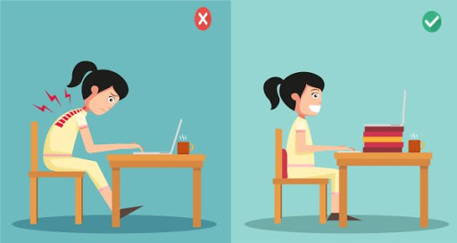

? Em hãy ghi lại tư thế ngồi như thế nào là đúng khi làm việc với máy tính vào sách giáo khoa (Trang 13).

HOẠT ĐỘNG 2: SỬ DỤNG HÀNG PHÍM DƯỚI

- Cách đặt tay lên hàng phím dưới.

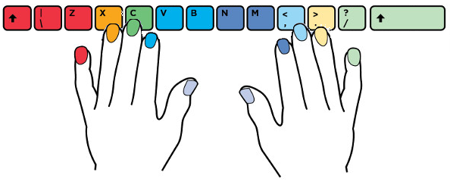

? Em hãy điền vào bảng bên dưới về các phím ở hàng phím dưới tương ứng với ngón tay nào.

**PHIẾU BÀI TẬP SỐ 1**

|  |  |
| --- | --- |
| **DÙNG NGÓN** | **ĐỂ GÕ PHÍM** |
| Út trái |  |
| Áp út trái |  |
| Giữa tay trái |  |
| Trỏ tay trái |  |
| Út phải |  |
| Áp út phải |  |
| Giữa tay phải |  |
| Trỏ tay phải |  |
| Hai ngón cái |  |